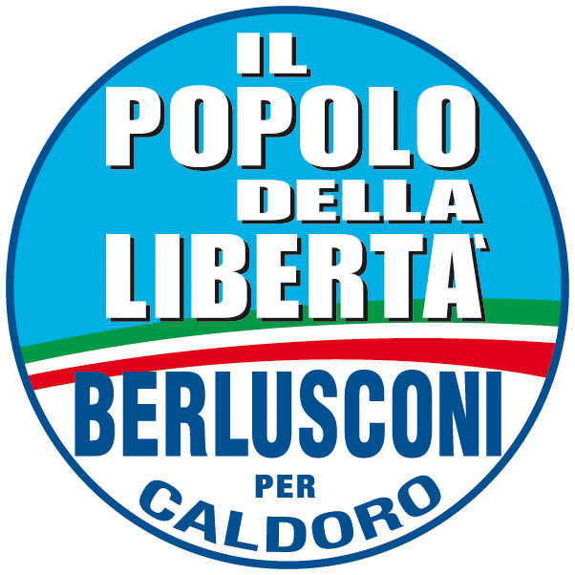

ERMANNO RUSSO
Consigliere regionale della Campania
Candidato alle elezioni Regionali del 28-29 marzo 2010
Collegio di Napoli e provincia

COMUNICATO
STAMPA

Ermanno Russo: “Pseudo popolarità De Luca non si tradurrà in voti”

Napoli, 11 marzo 2010 (Ufficio Stampa) “La pseudo popolarità di Vincenzo De Luca non si tradurrà in voti”. Ne è sicuro Ermanno Russo, consigliere uscente e ricandidato per il Pdl alle Elezioni regionali del 28 e 29 marzo, nel collegio di Napoli e provincia.
Per il presidente della Commissione speciale di controllo sulle Politiche giovanili, disagio sociale ed occupazione “se il sindaco di Salerno ottiene qualche timido riscontro nei sondaggi in quanto a notorietà, non lo si deve attribuire alle sue spiccate doti di amministratore o alle proposte che avanza, bensì al dimenarsi continuo che fa di lui un novello Masaniello e lo impone all’attenzione dei media per le folcloristiche dichiarazioni e gli annunci, ovviamente del tutto infondati, di miracolistiche trasformazioni della Campania”.
“La gente sa che il nuovo è Stefano Caldoro – continua Ermanno Russo – ed ha già deciso di votare per il cambiamento. Quindi, ha scelto di sostenere il Pdl, il partito del fare, il partito di governo per eccellenza”.
“Siamo sconcertati dalla campagna elettorale che sta mettendo in atto il candidato della sinistra De Luca – conclude l’esponente del Popolo della Libertà –, falsata da una non meglio precisata strategia comunicativa, che vorrebbe il sindaco di Salerno ‘un uomo libero’, ‘al di là dei partiti’, senza simbolo e nascosto dietro l’icona del cambiamento. Peccato che la gente abbia capito il gioco e lo stia smascherando quotidianamente, dando fiducia a Stefano Caldoro. La Campania non ha bisogno di un presidente viceré, come è accaduto fino ad oggi, ma di un governo regionale efficiente e capace di risanare i conti della Regione nei prossimi cinque anni. Per dirla in breve, ha bisogno del Pdl e del presidente Caldoro”.

